Лабораторна робота №5.3

**Тема**: Створення запитів на дію.

**Мета**: Навчитись створювати запити на дію використовуючи “Query Design”.

**Предметна область**: “Перевірка знань студента використовуючи тести”

Порядок виконання:

Для того, щоб створити запит, на вкладці “Create” в блоці “Queries” можна використовувати кноструктор запитів або створювати їх вручну. Для створення запитів на дії будемо використовувати “Query Design”.

Створення запиту:

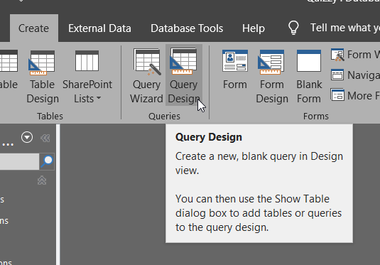

Створимо запити «на створення таблиці»:

1. Створити таблицю з записами груп, які вже випущені:

Додаємо таблицю груп:

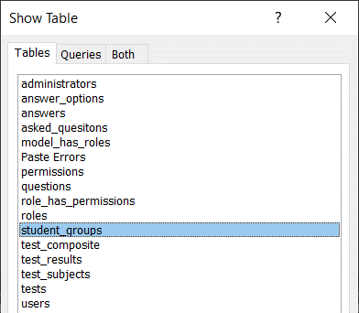

Змінимо тип запиту на створення таблиці:

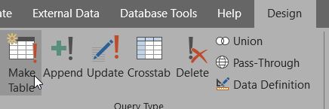

Пишемо назву таблиці, яку створити:

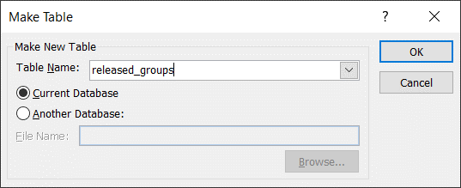

Будемо додавати в нову таблицю всі поля, але фільтруватимемо по курсові (більше 4), або ті групи, які були видалені викладачам в адмін-панелі:

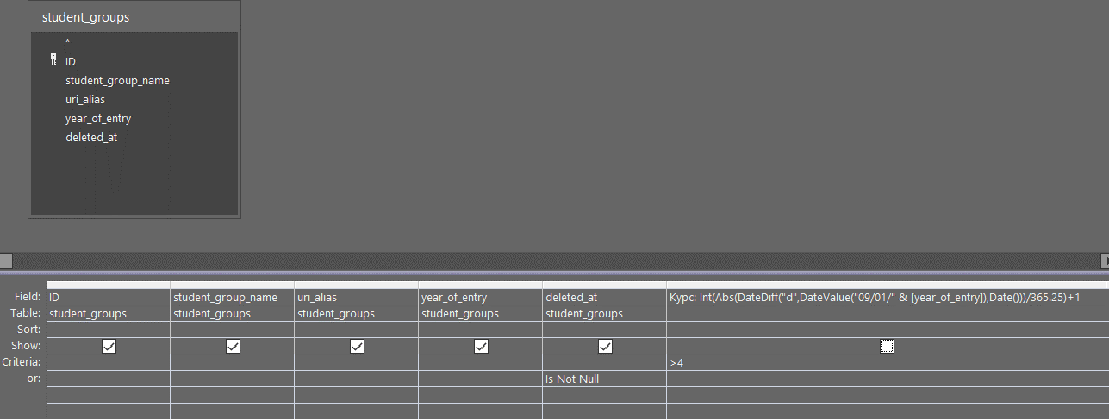

Коли запускаємо запит на виконання, бачимо, що буде доданий 1 запис в створену таблицю:

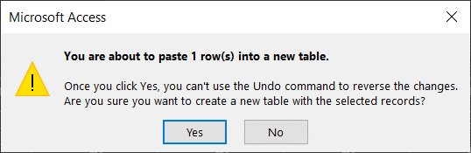

Коли переходимо в створену таблицю, можемо побачити створений запис:

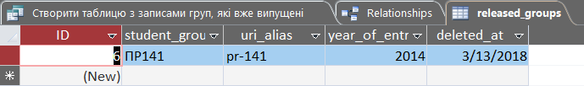

1. Створити таблицю з записами студентів, групи яких вже випущені:

Додаємо таблицю студентів та груп:

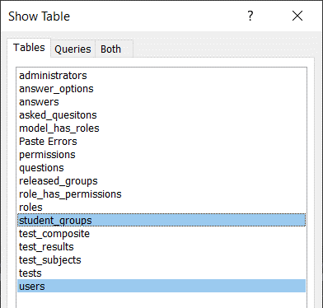

Фільтруємо по випущених групах та додаємо всі поля користувача:

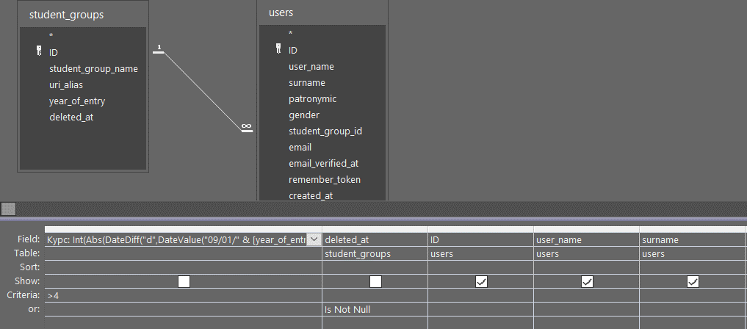

Змінимо тип запиту на створення таблиці:



Пишемо назву таблиці, яку створити:

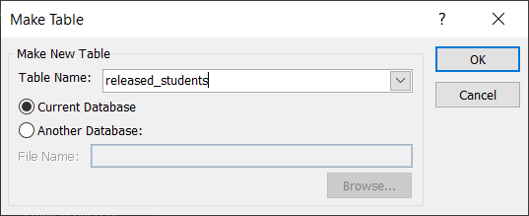

Запустимо запит на виконання:

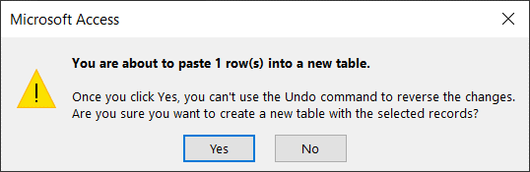

Переглянемо створену таблицю:

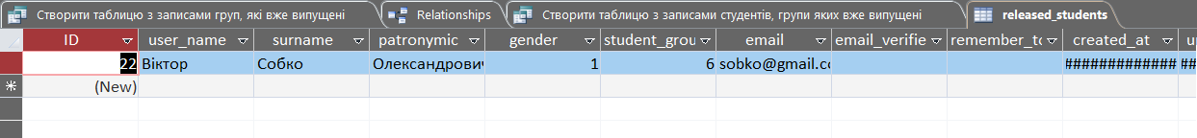

1. Створити резервну копію вказаного теста:

Додаємо таблицю тестів:

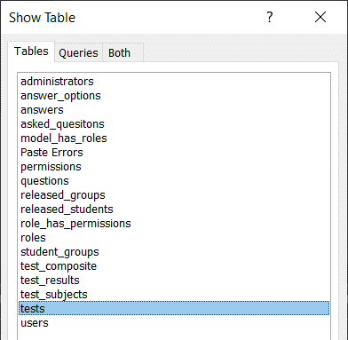

Змінимо тип запиту на створення таблиці:



Пишемо назву таблиці, яку створити:

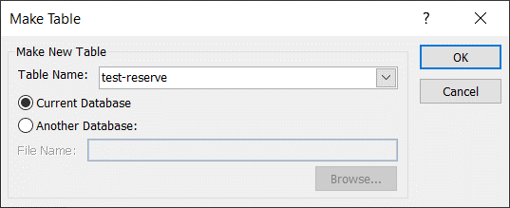

Фільтруємо по uri alias та додаємо всі поля в нову таблицю:

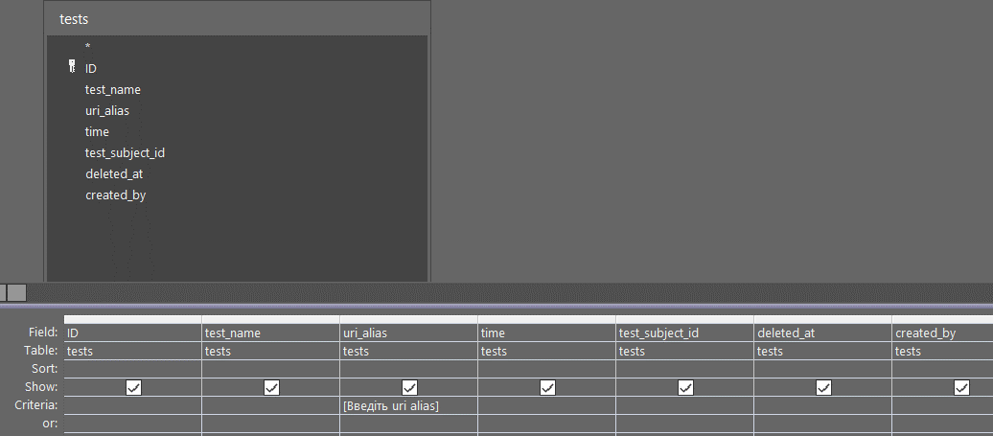

Запускаємо запит:

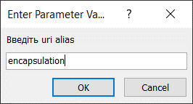

Бачимо скільки записів буде вставлено в створену таблицю:

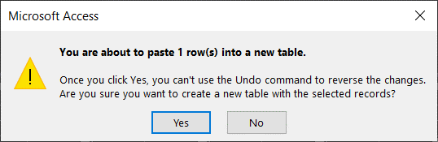

1. Додати в таблицю released_groups записи груп, що вже випущені, але вони ще не є в таблиці випущених:

Додаємо таблицю груп:



Змінимо тип запиту на додавання записів до таблиці:

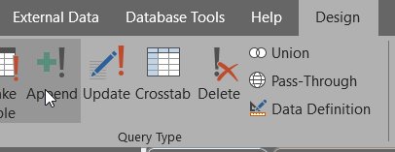

Пишемо назву таблиці, в яку будемо додавати дані:

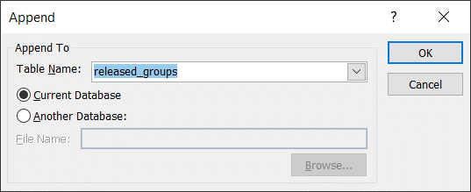

Для того, щоб додавати дані, потрібно перевіряти, чи записи не існують вже в таблиці:

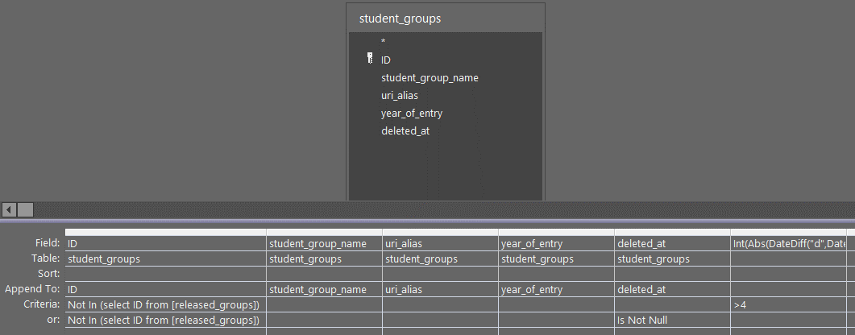

Варто зазначити умову, за якою ми додаємо запис: (Якщо ID не присутній вже в доданих) і ((група має курс більше 4) або (група була видалена з адмін-панелі викладачем))

Бачимо повідомлення про те, що буде додано 0 записів (всі існуючі випущені групи вже були додані в released_groups):

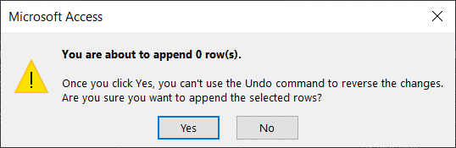

Тому додамо нову випущену групу в таблицю та запустимо запит ще раз на виконання:

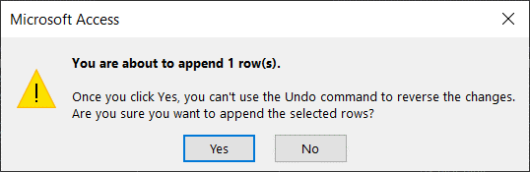

Переглянувши таблицю, бачимо новий запис:

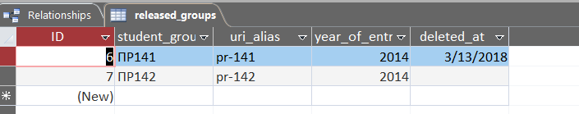

1. Додати в таблицю released_students записи студентів, що вже випущені, але вони ще наявні в цій таблиці:

Додаємо таблицю груп та таблицю студентів:



Змінимо тип запиту на додавання записів до таблиці:



Пишемо назву таблиці, в яку будемо додавати дані:

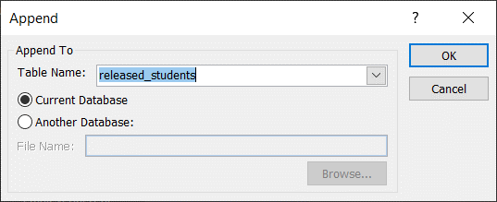

Для того, щоб додавати дані, потрібно перевіряти, чи записи не існують вже в таблиці:

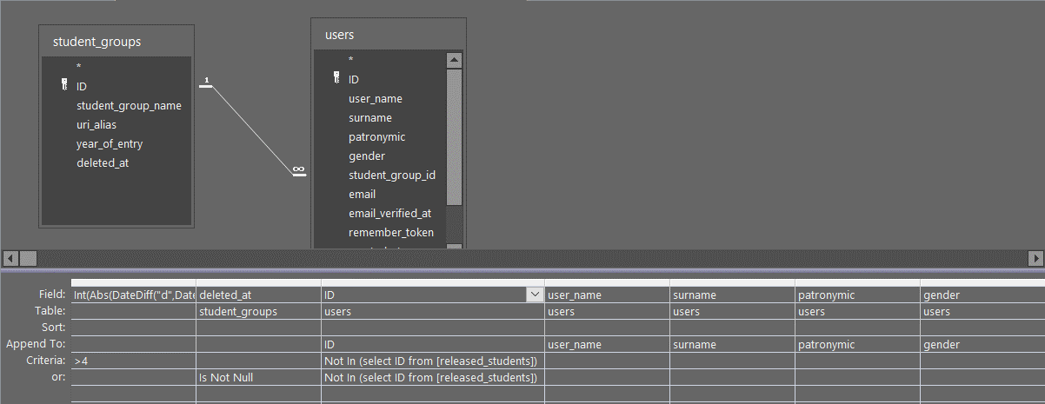

Ми додаємо записи за наступною умовою: (Якщо ID не присутній вже в доданих) і ((група, до якої належить студент має курс більше 4) або (група, до якої належить студент була видалена з адмін-панелі викладачем))

Бачимо повідомлення про те, що буде додано 0 записів (всі існуючі випущені групи вже були додані в released_students):



Тому додамо нову випущену групу в таблицю та запустимо запит ще раз на виконання:



Переглянувши таблицю, бачимо новий запис:

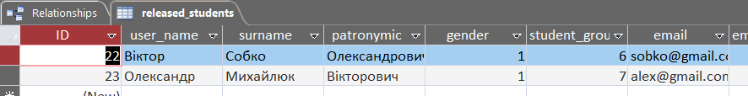

1. Додати в таблицю резервних копій тестів всі записи по заданому предмету:

Додаємо таблицю предметів та таблицю тестів:

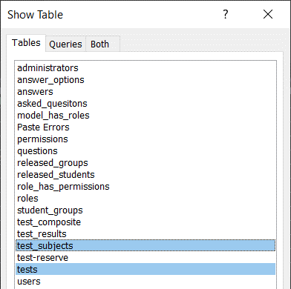

Змінимо тип запиту на додавання записів до таблиці:



Пишемо назву таблиці, в яку будемо додавати дані:

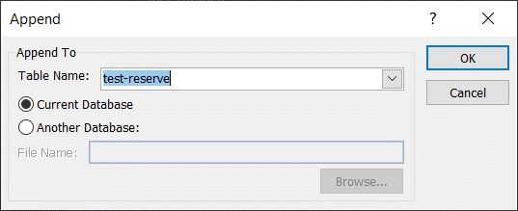

Для того, щоб додавати дані, потрібно перевіряти, чи записи не існують вже в таблиці:

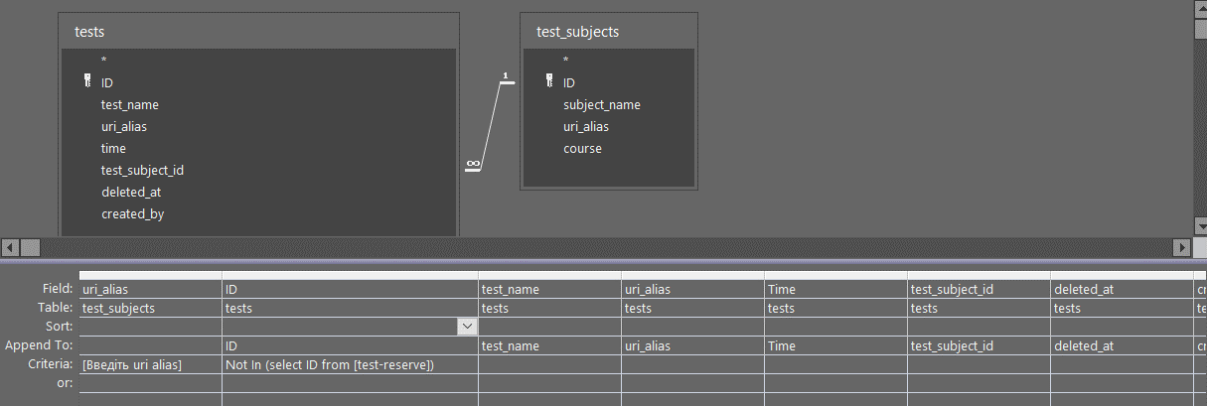

Ми додаємо записи за наступною умовою: (Якщо ID не присутній вже в доданих) і (предмет, до якого належить тест містить uri_alias такий як вказав користувач)

При запуску бачимо повідомлення про додавання записів:

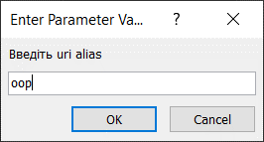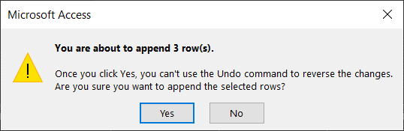

Переглянувши таблицю, бачимо новий запис:

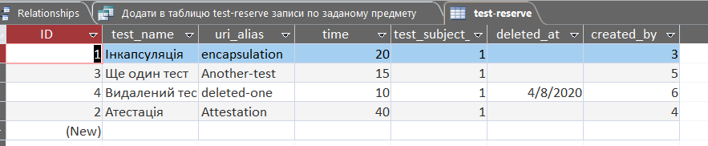

1. Додати в таблицю tests всі записи з test-reserve. Конфліктуючі записи перезаписати.

Додаємо таблицю test-reserve та вказуємо всі поля з цієї таблиці на додавання.

При цьому, не забуваємо змінити тип запита на додавання:

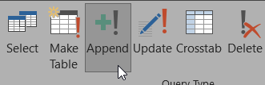

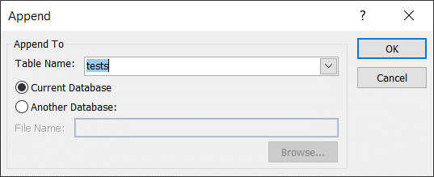

Запустимо запит. Бачимо повідомлення про додавання 4-х записів:

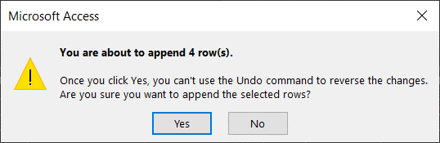

Далі бачимо попередження про конфілікти:

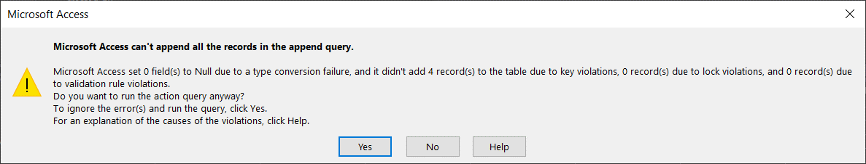

Натискаємо yes, і бачимо відновлену з резервної копії таблицю тестів:

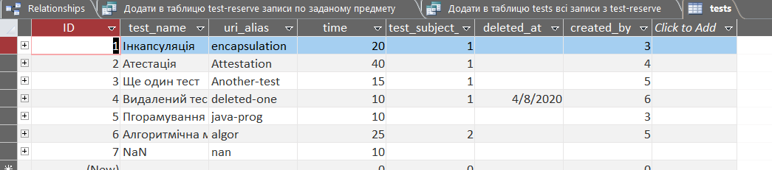

1. Для всіх випущених груп змінимо uri_alias дописавши префікс “released”:

Додаємо таблицю випущених груп:

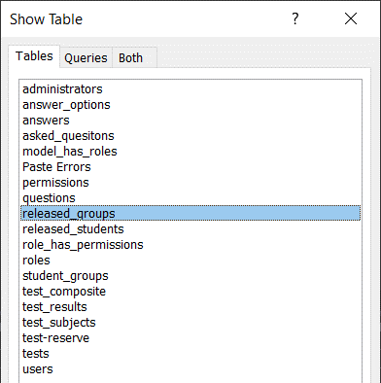

В критерії оновлення прописуємо правило додавання префікса:

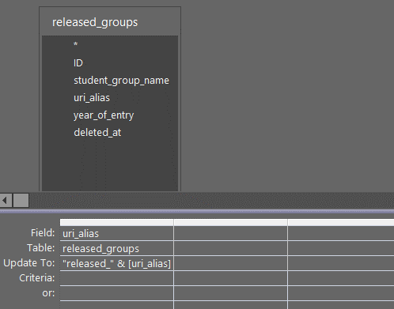

При запуску бачимо кількість записів для оновлення:

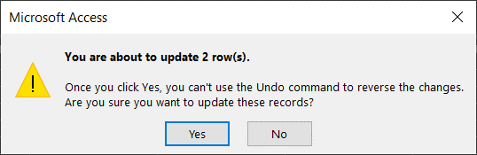

1. Створимо запит на оновлення випущених груп студентів, які ще не були оновлені:

Додаємо таблицю випущених груп:



В критерії оновлення прописуємо правило додавання префікса, при цьому фільтруємо результати, щоб вони не починались на “released”:

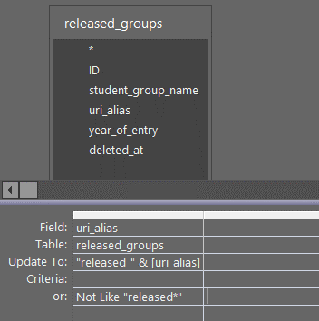

При запуску бачимо кількість записів для оновлення (їх нуль тому, що в таблиці всі записи вже оновлені):

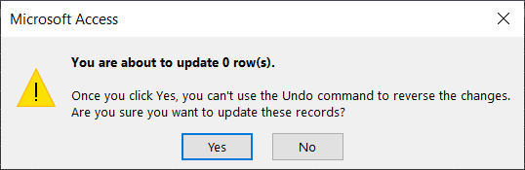

Змінимо 1 запис в таблиці, щоб перевірити чи працює запит:

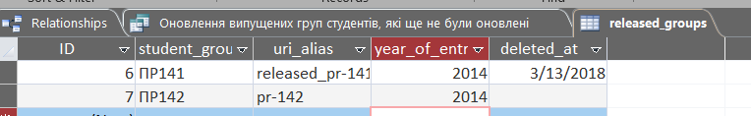

Повторний запуск показує, що елементів для оновленння 1:

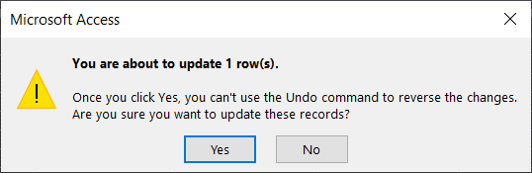

Ще раз переглянувши таблицю, бачимо – записи дійсно оновились

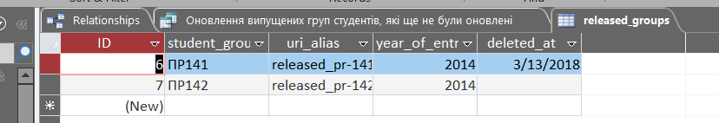

1. Оновимо записи всіх випущених студентів так, щоб в архіві пароль був пустий (щоб його ніхто не зміг переглянути):

Додаємо таблицю:

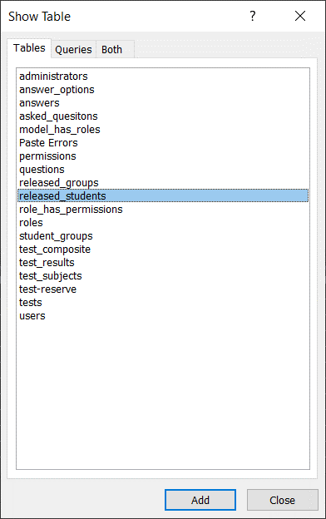

Ставимо оновлення на Null:

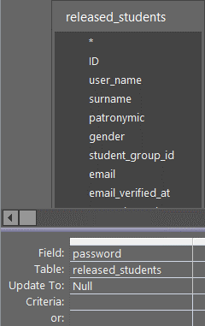

Запустимо оновлення:



До оновлення ми могли побачити паролі:



Після оновлення їх вже не видно:



1. Видалити всі групи, які вже були перенесені в випущені:

Додаємо таблицю:

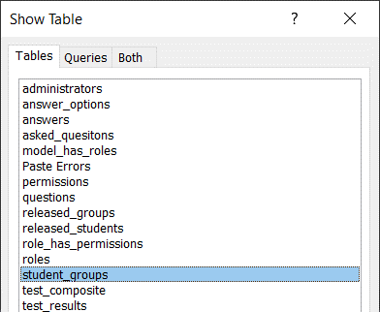

Змінюємо тип запиту на видалення:

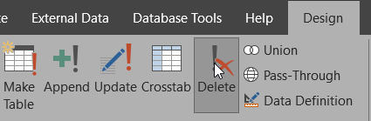

Налаштовуємо критерій по якому видаляти:

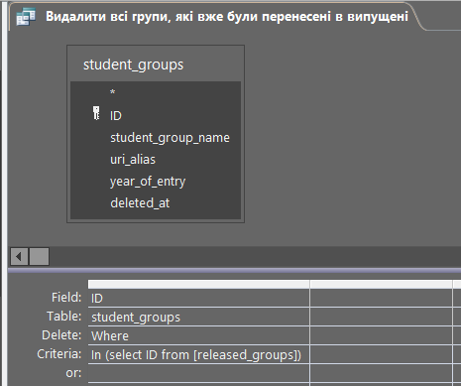

Таблиця до видалення:

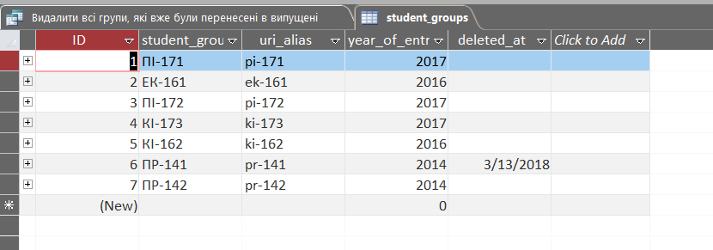

Запускаємо видалення:

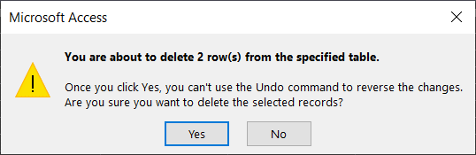

Після видалення:

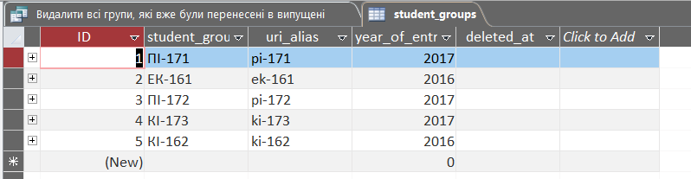

1. Видалити студентів з основної таблиці, які вже були перенесені в таблицю випущених:

Додаємо таблицю:

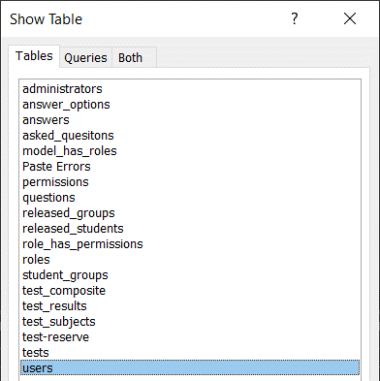

Змінюємо тип запиту на видалення:



Налаштовуємо критерій по якому видаляти:

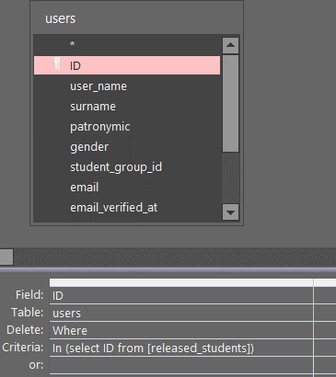

Запускаємо видалення:



Після видалення бачимо, що студентів з ID 22 та 23 вже немає в основній таблиці:

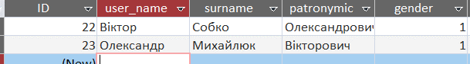

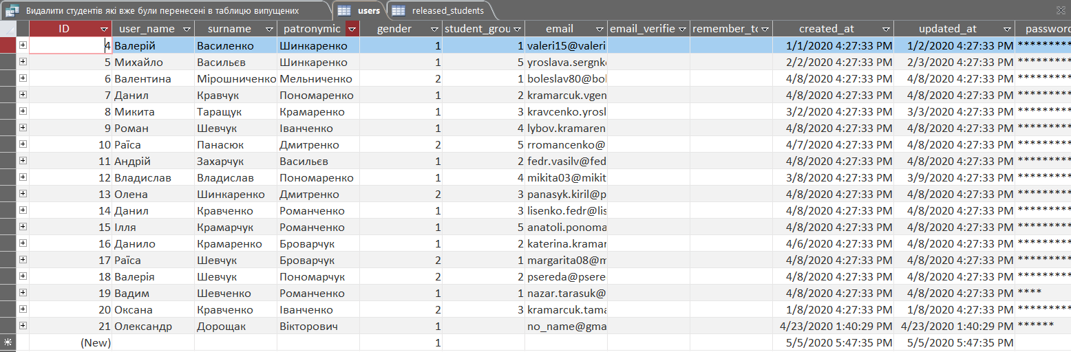

1. Видалити всі тести, в яких заповнене поле delted_at – повне видалення з кошика.

Додаємо таблицю:

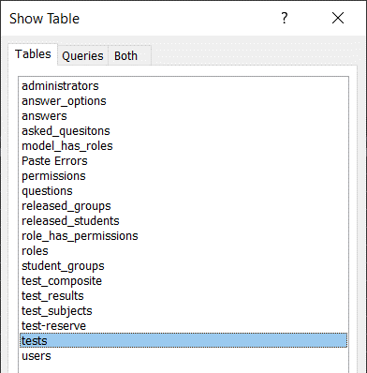

Змінюємо тип запиту на видалення:



Налаштовуємо критерій по якому видаляти:

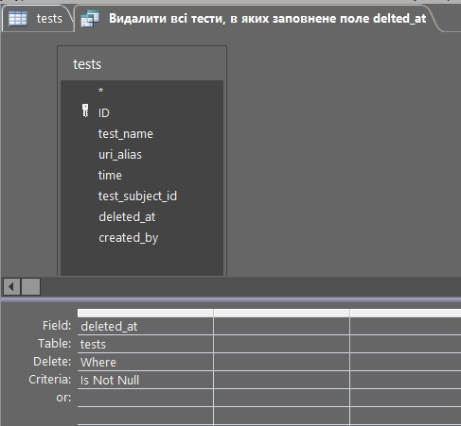

До видалення таблиця мала вигляд:

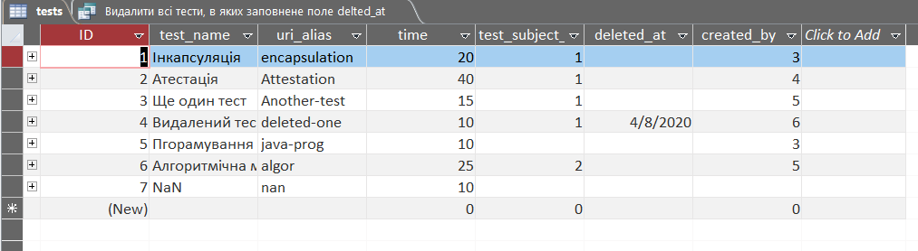

Запускаємо видалення:

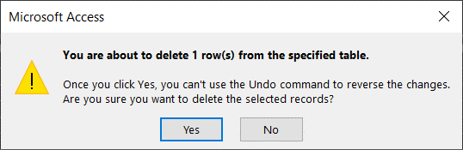

Після видалення бачимо, що в таблиці присутні лише записи з пустим полем delted_at (через те, що таблиця була відкрита під час видалення, спостерігаємо цікавий ефект):

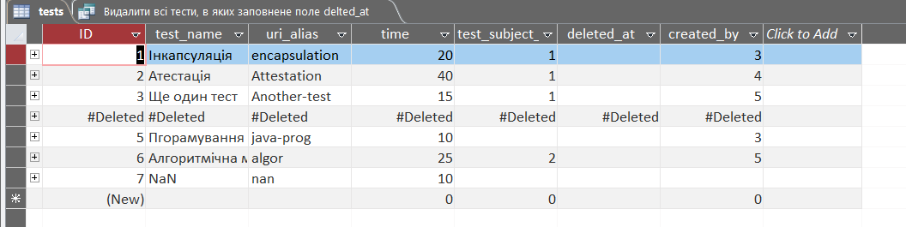

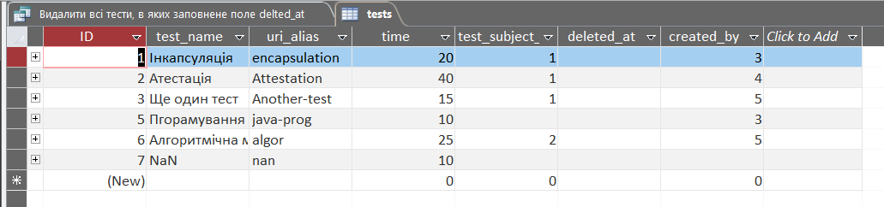

Висновки:

Я навчився створювати запити на дію (створення таблиць, додавання в них даних, оновлення даних в таблицях, видалення за певними критеріями) використовуючи “Query Design”.